尊敬的顾客
感谢您购买本公司TLHG-108系列直流高压发生器。在您初次使用该仪器前，请您详细地阅读本使用说明书，将可帮助您熟练地使用本仪器。
 我们的宗旨是不断地改进和完善公司的产品，因此您所使用的仪器可能与使用说明书有少许的差别。如果有改动的话，我们会用附页方式告知，敬请谅解！您有不清楚之处，请与公司售后服务部联络，我们定会满足您的要求。

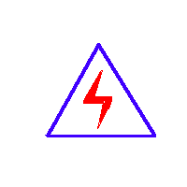由于输入输出端子、测试柱等均有可能带电压，您在插拔测试线、电源插座时，会产生电火花，小心电击，避免触电危险，注意人身安全！

慎重保证
本公司生产的产品，在发货之日起三个月内，如产品出现缺陷，实行包换。一年（包括一年）内如产品出现缺陷，实行免费维修。一年以上如产品出现缺陷，实行有偿终身维修。
安全要求
● 使用直流高压试验器的工作人员必须是具有“高压试验上岗证”的专业人员。
● 使用本仪器请用户必须按《电力安规》168条规定，并在工作电源进入试验器前加装两个明显断开点，当更换试品和接线时应先将两个电源断开点明显断开。
● 试验前请检查试验器控制箱、倍压筒和试品的接地线是否接好。试验回路接地线应按本说明书所示一点接地。
● 对大电容试品的放电应经100Ω/V放电电阻棒对试品放电。放电时不能将放电棒立即接触试品，应先将放电棒逐渐接近试品，至一定距离空气间隙开始游离放电有嘶嘶声。当无声音时可用放电棒放电，最后直接接上地线放电。
● 如做容性负载试验时，一定要接上限流电阻。
● 直流高压在200kV及以上时，尽管试验人员穿绝缘鞋且处在安全距离以外区域，但由于高压直流离子空间电场分布的影响，会使几个邻近站立的人体上带有不同的直流电位。试验人员不要互相握手或用手接触接地体等，否则会有轻微电击现象，此现象在干燥地区和冬季较为明显，但由于能量较小一般不会对人造成伤害。
- 试验完毕必须将接地线挂至高压输出端方可拆除高压引线。

－安全术语

警告：警告字句指出可能造成人身伤亡的状况或做法。

小心：小心字句指出可能造成本产品或其它财产损坏的状况或做法。

目 录
一、简介 5
二、工作原理框图 5
三、主要技术参数特点 6
四、产品功能说明 7
五、操作步骤 9
六、故障检查与处理 11
七、产品成套性 12

一、简介
TLHG-108系列直流高压发生器是根据新的中国电力行业标准DL/T848.1-2004《直流高压发生器通用技术条件》设计制造的新一代便携式直流高压试验器。主要适用于电力部门、工矿、冶金、钢铁等企业动力部门对氧化锌避雷器等高压电气设备进行直流耐压试验。

二、工作原理框图
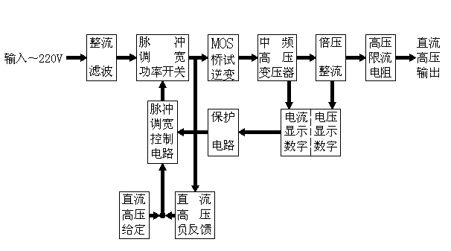

三、主要技术参数特点
1．技术特点：
●机箱采用铝合金机箱。
●采用中频倍压电路，应用PWM脉宽调制技术和大功率IGBT器件。
●采用电压大反馈，输出电压稳定度高，纹波系数≤3%。
●全量程平滑调压，电压调节细度好调节精度≤1%，稳定度≤1.5%，电压误差±（1.5%±2个字），电流误差±（1.5%±2个字）。
●升压电位器零起升压。
● 0.75U_{DC1mA}功能按钮，方便氧化锌避雷器试验，精度±（3%±2个字）。
●过压保护采用拔码设定，一目了然，误差±1%。
●倍压采用新型材料，轻巧、坚固。外表涂特种绝缘材料，电气性能好，防潮能力强。
● TLHG-108产品符合DL/T848.1-2004技术要求，并经电力部电气设备质量检测测试中心型式试验，严格执行企标出厂。
2．技术参数：
规格  技术参数 | 60/5 | 200/2 | 200/5 | 300/2 | 300/3 | 300/5
额定电压(kV) | 60 | 200 | 200 | 300 | 300 | 300
额定电流(mA) | 5 | 2 | 5 | 2 | 3 | 5
额定功率(W) | 600 | 400 | 1000 | 600 | 900 | 1500
机箱重量(kg) | 4.5 | 4.5 | 4.5 | 5.5 | 5.5 | 5.5
倍压重量(kg) | 5.0 | 7.9 | 8.3 | 11 | 11 | 11.5
倍压高度(mm) | 715 | 970 | 970 | 1250 | 1250 | 1250
电压测量精度 | 数显表 ±(1.5%读数±2个字)
电流测量精度 | 数显表 ±(1.5%读数±2个字)
波纹系数 | ≤3%
电压稳定度 | 随机波动，电源电压变化±10%时≤1%
过载能力 | 空载电压可超出额定电压10%使用十分钟  最大充电电流为1.25倍额定电流
电源 | 单相交流50HZ 220V±10%
工作方式 | 间断使用
工作方式 | 一次连续时间最长为10分钟
工作环境 | 温度：-10~40℃
工作环境 | 相对湿度：室温为25℃时不大于85%（无凝露）
工作环境 | 海拔高度：1500米以下
带电容  负荷能力 | 被试品电容量无限制
带电容  负荷能力 | 可用1.5倍的额定电流充电
结构特点 | 环氧玻璃钢电气绝缘倍压筒
结构特点 | 空气绝缘、无泄漏之虑
操作箱特点 | 高精度0.75UDC1mA单触按钮（精度≤3%）  最适合氧化锌避雷器试验
操作箱特点 | 过压保护采用拨置，一目了然
操作箱特点 | 立卧两用型国际标准机箱，方便现场
注：因产品不断更新，不另行通知，以实样为准，本公司保留解释权.

四、产品功能说明
（1）．控制箱面板示意图
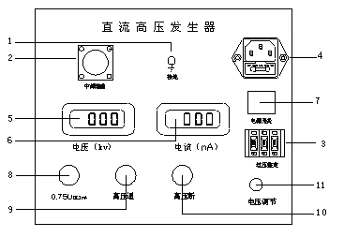
1．控制箱接地端子：控制箱接地端子与倍压筒接地端子及试品接地联接为一点后再与接地网相连。
2．中频及测量电缆快速联接插座：用于机箱与倍压部分的联接。联接时只需将电缆压下插头顺时针方向转动到位,拆线时只需逆时针转动电缆插头。
3．过压整定拨盘开关：用于设定过电压保护值。拨盘开关所显示单位为kV ，设定值为试验电压1.1倍。
4．电源输入插座：将随机配置的电源线与电源输入插座相联。(交流220V±10％，插座内自带保险管。)
5．数显电压表：数字显示直流高压输出电压。
6．数显电流表：数字显示直流高压输出电流。
7．电源开关：向前按下，电源接通，红灯亮。反之为关断。
8．黄灯按钮：此功能是专门为氧化锌避雷器快速测量0．75UDc1mA用。绿灯亮时有效。当按下黄色按钮后黄灯亮，输出高压降至原来0.75%，并保持此状态。按下红色按钮，红灯、绿灯均灭，高压切断并退出0．75倍状态。
9．绿灯按钮：高压接通按钮、高压指示灯。在红灯亮的状态下，按下绿色按钮后，绿灯亮红灯灭，表示高压回路接通，此时可升压。此按钮须在电压调节电位器回零状态下才有效。如按下绿色按钮，绿灯亮红灯仍亮，但松开按钮绿灯灭红灯亮，表示机内保护电路已工作。
10．红灯按钮：红灯亮，表示电源已接通及高压断开。在绿灯亮状态下按下红色按钮，绿灯灭红红亮，高压回路切断。
11．电压调节电位器：该电位器为多圈电位器。顺时针旋转为升压，反之为降压。此电位器具备控制电子零位保护功能，因此升压前必须先回零。
（2）．倍压筒示意图

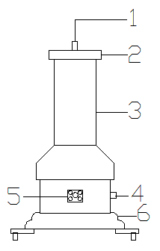
- 高压引出接线柱（可连接微安表和水电阻或限流电阻）
- 均压球
- 倍压筒体
- 接地端子
- 中频连接端子
- 底座

（3）试验回路连接图

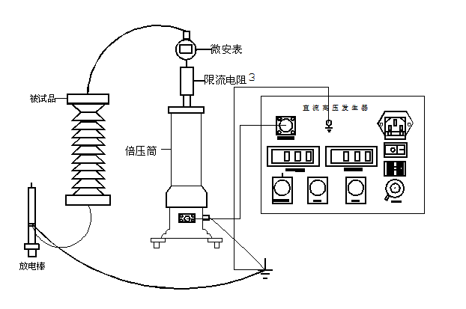

五、操作步骤
如做容性负载时，应接入限流电阻
1试验器在使用前应检查其完好性，联接电缆不应有断路和短路，设备无破裂等损坏。
2.将机箱、倍压筒放置到合适位置分别联接好电源线、电缆线和接地线，保护接地线与工作接地线以及放电棒的接地线均应单独接到试品的地线上(即一点接地)。严禁各接地线相互串联。为此，应使用DHV专用接地线。
3.电源开关放在关断位置并检查调压电位器应在零位。过电压保护整定值一般为试验电压的1．1倍。
4.空载升压验证过电压保护整定是否灵敏。
5.接通电源开关，此时红灯亮，表示电源接通。
6.按绿色按钮，则绿灯亮，表示高压接通。
7.顺时针方向平缓调节调压电位器，输出端即从零开始升压，升至所需电压后，按规定时间记录电流表读数，并检查控制箱及高压输出线有无异常现象及声响。
8.降压，将调压电位器回零后，随即按红色按钮，切断高压并关闭电源开关。
连接端板(外面)
双节倍压连接端
9.对试品进行泄漏及直流耐压试验。在进行检查试验确认试验器无异常情况后，即可开始进行试品的泄漏及直流耐压试验。将试品、地线等联接好，检查无误后即打开电源。
10.升压至所需电压或电流。升压速度以每秒3—5kV试验电压为宜。对于大电容试品升压时还需监视电流表充电电流不超过试验器的最大充电电流。对小电容试品如氧化锌避雷器、磁吹避雷器等先升至所需电压(电流)的95％，再缓慢仔细升至所需的电压(电流)。然后从数显表上读出电压(电流)值。如需对氧化锌避雷器进行0.75UDC—1mA测量时，先升至UDC1mA电压值，然后按下黄色按钮，此时电压即降至原来的75％，并保持此状态。此时可读取电流。测量完毕后，调压电位器逆时针回到零，按下绿色按钮。需再次升压时按绿色按钮即可。
必要时用外接高压分压器比对控制箱上的电压。
11.试验完毕，降压，关闭电源。
12.几种测量方法
a.一般测量时，当接好线后，先把联接试品的线悬空，升到试验电压后读取空试时的电晕和杂散电流I，然后接上试品升到试验电压读取总电流Ⅰ₁；试品泄漏电流：Io =Ⅰ₁—I’
b.当需要精确测量被试品泄漏电流时，则应在高压侧串入高压微安表(见下图)
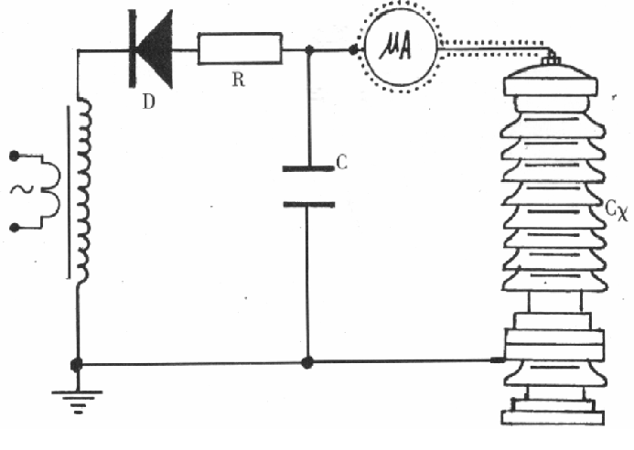
微安表接入试品CX高压侧接线图
微安表必须有金属屏蔽，应采用屏蔽线与试品联接。高压引线的屏蔽引出应与仪表端的屏蔽紧密联接。如果试品表面污秽要排除试品表面泄漏电流的影响可在试品高电位端用裸金属软线紧密绕几圈后与高压引线的屏蔽相联接(见下图)。
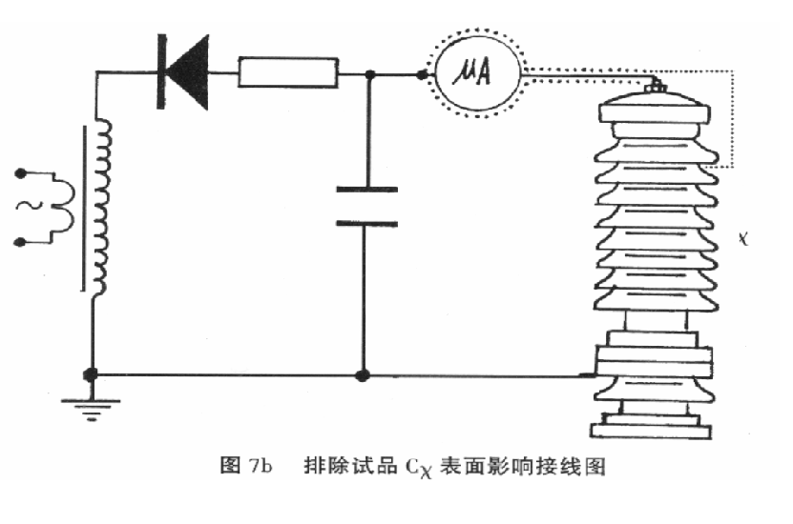
c.对氧化锌、磁吹避雷器等试品接地端可拆开的情况下，也可采用在试品的底部(地电位侧)串入电流表进行测量的方式。 当要排除试品表面泄漏电流的影响，可用软的裸铜线在试品地电位端绕上几圈并与屏蔽线的屏蔽相联接(见下图)
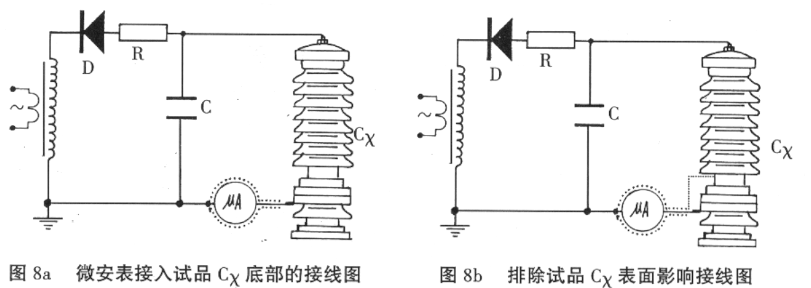
13.对于氧化锌避雷器等小电容试品一般通过测压电阻放电时间很快。而对电缆等大电容试品一般要待试品电压自放电至试验电压的20％以下，再通过配套的放电棒进行放电。待试品充分放电后挂好接地线，才允许进行高压引线的拆除和更换接线工作。
14.保护动作后的操作
在使用过程中发现绿灯灭，红灯亮，电压下降，即为有关保护动作。此时应关闭电源开关，面板指示灯均不亮。将调压电位器退回零位，一分钟后待机内低压电容器充分放电后才允许再次打开电源开关。重新进行空载试验并查明情况后可再次升压试验。

六、故障检查与处理
 | 现 象 | 原 因 | 处 理
1 | 电源开关接通后绿灯不亮且风扇不转。 | 1 电源线开路。  2 电源保险丝熔断。 | 更换电源线。  更换保险丝。
2 | 按绿色按钮绿灯不亮。 | 调压电位器未回零。 | 电位器回零。
3 | 按绿色按钮绿灯亮，一升压绿灯灭，红灯亮。 | 高压输出端搭地试品短路。 | 检查输出电缆。  检查被试品。
4 | 升压过程中绿灯灭，红灯亮。 | 试品放电或击穿，过压或过流保护动作。 | 检查被试品。  重新设置整定值。

七、产品成套性
1．控制箱 1台
2．高压倍压筒 1节
3．使用说明书 1份
4 ．备用保险丝 若干
5．电源电缆 1根
6．专用接地线 1组
7．放电棒 1根
8．水电阻或限流电阻 1根
9 微安表 1块

